ТЕСТОВОЕ ЗАДАНИЕ

Рядом с этим файлом лежит бэкап MS SQL. Модель данных выглядит следующим образом
Схема данных:
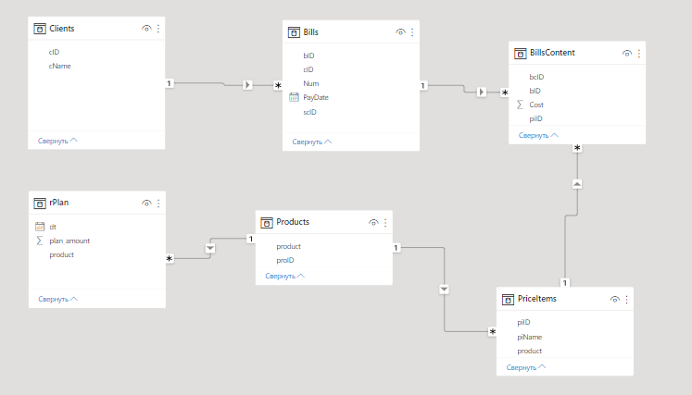
Мы предлагаем кандидату ознакомиться с ней и выполнить несколько заданий на знание SQL и знание Power BI (в том числе DAX)

Задания:
- План-факт анализ (анализ продаж)
а. Подготовить отчет о продажах продукта в любом удобном формате с применением визуализации (преимущественно в Power BI). Аналитика в разрезе товарных групп (product) и sku (piName)
б. Описать логику и последовательность выполнения задания
в. Сделать выводы и предположения, дать рекомендации по результатам отчета
2. Спрогнозировать объем продаж продукта на 2019 г. по группам товара
3. Написать скрипт на SQL в виде процедуры с двумя параметрами (дата начала и дата окончания), который считает продажи (cost) в разбивке продуктов за весь период до даты начала, продажи за текущий период с даты начала по дату окончания и продажи в последующий период после даты окончания

Результаты предоставить в виде файла pbix и скрипта SQL в любом удобном формате, а также логику решения задачи в любом удобном формате (в ворде, экселе или в самом Power BI)

